Первый Международный конкурс профессионального мастерства педагогов начальной школы «Школа для всех»
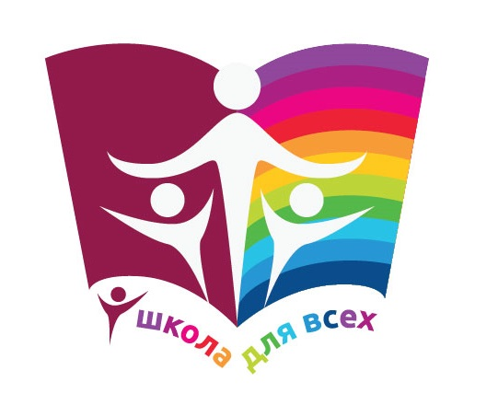
Для того, чтобы сделать человека счастливым, необходимо принять его. Это особенно важно для детей: взрослые и педагоги должны поддержать и раскрыть таланты, помочь познакомиться с окружающим миром. В школах есть дети с ограниченными возможностями здоровья, талантливые ученики, юные спортсмены, дети с синдромом дефицита внимания и гиперактивности, приёмные, дети мигрантов. Всем им должно быть одинаково комфортно, всем должны предоставляться равные возможности личного развития.
Инновационно-образовательный центр «Северная столица» с 15 марта по 14 июня 2017 года проводит Первый Международный конкурс профессионального мастерства педагогов начальной школы «Школа для всех».
- Почему возникла идея конкурса?
Успешный опыт проведения конкурса профессионального мастерства специалистов ДОО «Мастерство без границ» ещё раз показал: дошкольное учреждение становится частью единой системы образования. На этом фоне всё более очевидна необходимость тесной взаимосвязи со следующей ступенью – начальной школой.
Особенностью и наиболее важной общей чертой образования является инклюзия: современная школа должна быть одинаково комфортна для всех, развивать в своих стенах идею толерантности, поддержки и взаимопомощи. Ведь все мы по-своему особенны. И в вопросах инклюзивного образования крайне важен обмен опытом.
Конкурс «Школа для всех» объединит педагогов из различных городов, регионов и стран, позволит познакомиться с профессиональной практикой каждого.
- Для кого проводится конкурс?
К участию приглашаются педагоги, учителя начальной школы общеобразовательных организаций РФ, стран СНГ и зарубежных стран. Без ограничений по возрасту и трудовому стажу.
- Что даёт участие в конкурсе?
- Возможность обмена опытом, знакомство с коллегами;
- Повышение профессионального уровня;
- Баллы к аттестации педагогического работника образовательного учреждения;
- Победителям – памятные призы и дипломы;
- Лучшему участнику Конкурса – денежная премия в размере 25 000 рублей.

- Конкурс проводится по следующим номинациям:
- «Лучший заместитель директора по УВР в начальной школе»;
- «Лучший председатель методического объединения начальной школы»;
- «Лучший Учитель начальной школы»;
- «Лучший Педагог – психолог по начальной школе»;
- «Лучший Логопед в начальной школе»;
- «Лучший Учитель музыки в начальной школе»;
- «Лучший Учитель по физической культуре в начальной школе»;
- «Лучший воспитатель группы продленного дня (ГПД)».

- Этапы проведения конкурса:
Регистрация участников: 1 февраля - 15 марта 2017 года;
1 этап (заочный): Конкурс видео-Портфолио «Лучшее о себе» (15 марта - 10 апреля 2017 г.);
2этап (заочный): Конкурс - презентация урока «Класс без границ» (10 апреля - 6 мая 2017г.);
3 этап (заочный): Конкурс статей - методических разработок (6 мая - 28 мая 2017 г.);
Финал конкурса (очный) – 14 июня 2017 г.
Заявки для участия в Конкурсе направляются в ИОЦ «Северная столица» до 15 марта 2017 года по электронной почте: info@iocenter.ru, severstolitsa@gmail.com. Тел./факс (812) 380-68-12, (812) 319-70-90.
Организационный взнос составляет 5000 рублей.
- Документы:
Заявка участника
Согласие на обработку персональных данных
Положение о конкурсе
- Контактная информация:
ИОЦ «Северная столица»: тел./факс (812) 380-68-12, (812) 319-70-90
Председатель Оргкомитета Конкурса - Желанова Ольга Анатольевна +7 (921) 906- 52- 57
Электронная почта:
- для заявок: info@iocenter.ru, severstolitsa@gmail.com
- для отправки выполненных заданий: shkoladlavseh@gmail.com.
Страница в Контакте: vk.com/club137969977
Страница Facebook: www.facebook.com/groups/752778821562936/

Состав Жюри Первого международного конкурса профессионального мастерства педагогов начальной школы
«Школа для всех»
Председатель Жюри: Яковлева Светлана Анатольевна
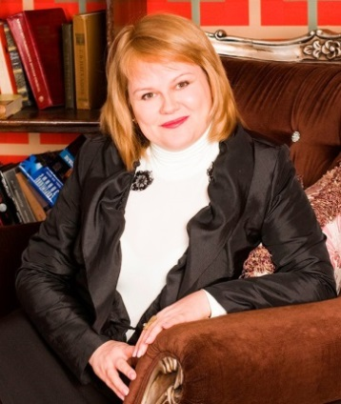
Приветственное слово председателя жюри
заместитель председателя Ассоциации приемных родителей: усыновителей, опекунов и попечителей Санкт-Петербурга. Психолог высшей категории, автор методического пособия "Педагогическая психология", тренингов "Психологические аспекты работы школьного учителя", "Коррекция трудного поведения школьников", "Развитие самостоятельности и ответственности детей и подростков". Исполнительный директор сети Британских семейных клубов "Happy Nest".
Месарич Юлия Николаевна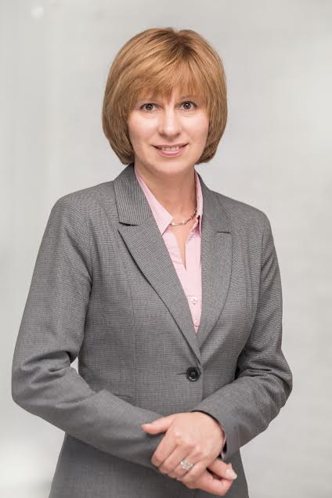 | Сочень Милана Тимофеевна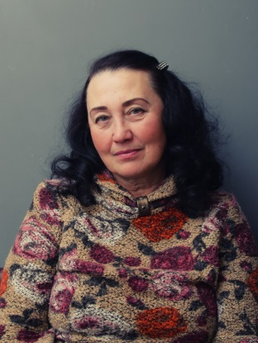 | Егоршина Лидия Владимировна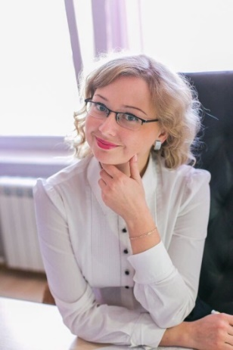 | Зупан Ольга Германовна  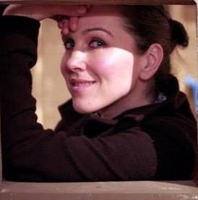
учредитель первой русской школы в Словении - Люблянской школы ДО АНО «Веселые ребята», член правления Общества дружбы «Словения-Россия», координатор Фонда им. Тоне Павчка по поддержке русского языка и культуры в словенских школах, член Координационного совета соотечественников Словении. Автор и руководитель нескольких успешно реализованных грантовых проектов Фонда «Русский мир».  Указом Президента РФ В. В. Путина от 14 октября 2012 г. награждена медалью Пушкина за вклад в продвижение русского языка, сохранение и развитие русской культуры за рубежом, укрепление дружбы и сотрудничества между Россией и Словенией. | кандидат психологических наук, доцент кафедры психологии и педагогики Прикамского Социального института.  Автор работ по семейной психотерапии, автор различных тренингов, хозяйка детско-родительских летних лагерей. С 1990-2010 год создатель одной из первых в СССР и России частных школ "Школа интенсивного развития № 141" г. Перми. | кандидат филологических наук. В 2009-2015 гг..- зам. директора по УВР в ГБОУ в Санкт-Петербурге.  Директор сети детских развивающих центров "Маленький гений" в городе Железногорск Курской области.  Автор более 30 статей. Круг интересов: развитие речи детей дошкольного и младшего школьного возраста, онтолингвистика (лингвистика детской речи), психология развития детской речи. | поэт, журналист, переводчик, литературный редактор, преподаватель поэтического мастерства в русской школе "Весёлые ребята", Словения.  Автор и руководитель детского международного издательского проекта "ВсемКтоДети!".  Руководитель студии детской выдумки "Жив-жав" в СПб.  Иностранный редактор, автор в детском издательстве "Стрекоза-пресс", Москва.  Личный ассистент главного редактора телекомпании "Аль Джазира", Москва.  Репортёр, телеведущая, журналист и руководитель программы "Международные связи" в телекомпании "10 канал - Губерния", Екатеринбург

Крылова Ольга Викторовна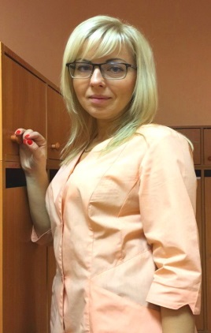 | Казарцева Екатерина Витальевна  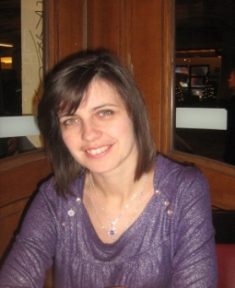 | Киреева Ольга Викторовна
старший преподаватель научно-исследовательского института уха, горла, носа и речи.  Логопед высшей квалификационной категории.  Член Всероссийской национальной ассоциации нейрореабилитологов. | кандидат социологических наук. Сотрудник НИУ "Высшая школа экономики".  Социолог Центра социологических исследований СПбГУ. Руководитель исследовательского проекта, посвященного изучению адаптации детей из семей мигрантов в школьной среде. Автор научных публикаций в области социологии миграции и социологии культуры. | кандидат культурологии, старший преподаватель кафедры социально-гуманитарных наук РГГМУ, руководитель Студенческого научного общества, автор более 20 научных работ по городской культуре, лауреат премии "Научная книга года 2008", педагогический стаж более 10 лет.

